**孙店镇开展大走访、大排查、大提升工作**

为了更好的实现共同富裕，推进脱贫攻坚成果与乡村振兴进行有效地衔接，近日来，孙店镇党委政府持续开展“大走访、大排查、大提升”工作。

为了更好更快地进行走访排查工作，全面补齐短板，孙店镇每天早上召开推进会，部署今日工作，并从思想认识、责任落实、政策落实、工作落实等方面提出新的要求，切实做到将走访工作落实落细；党委书记李剑楠、镇长葛志杰在安排好工作之后，同走访人员一起进行走访工作，深入群众家庭，详细询问脱贫户基本情况、就业情况、收入和支出情况、两不愁三保障情况以及扶贫政策的落实等情况，并详细记录。

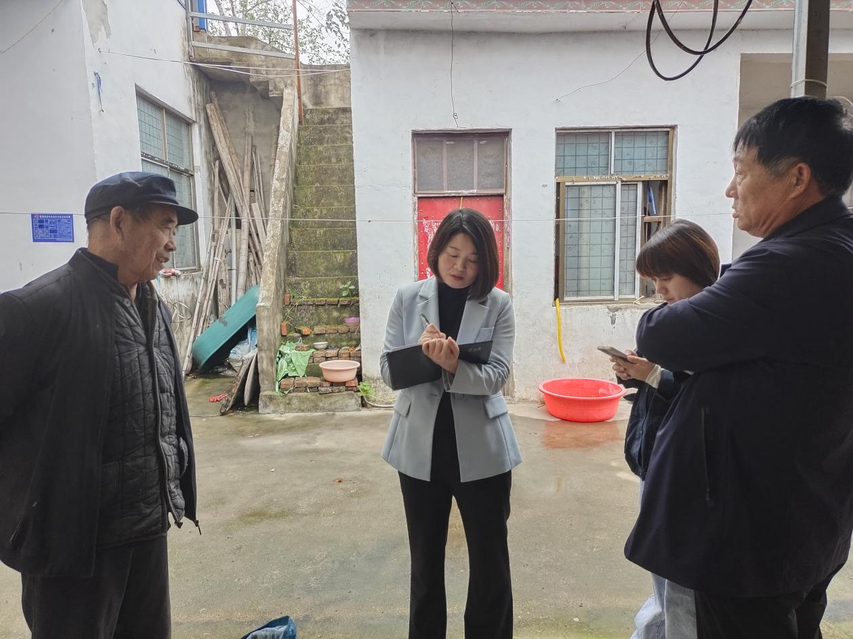

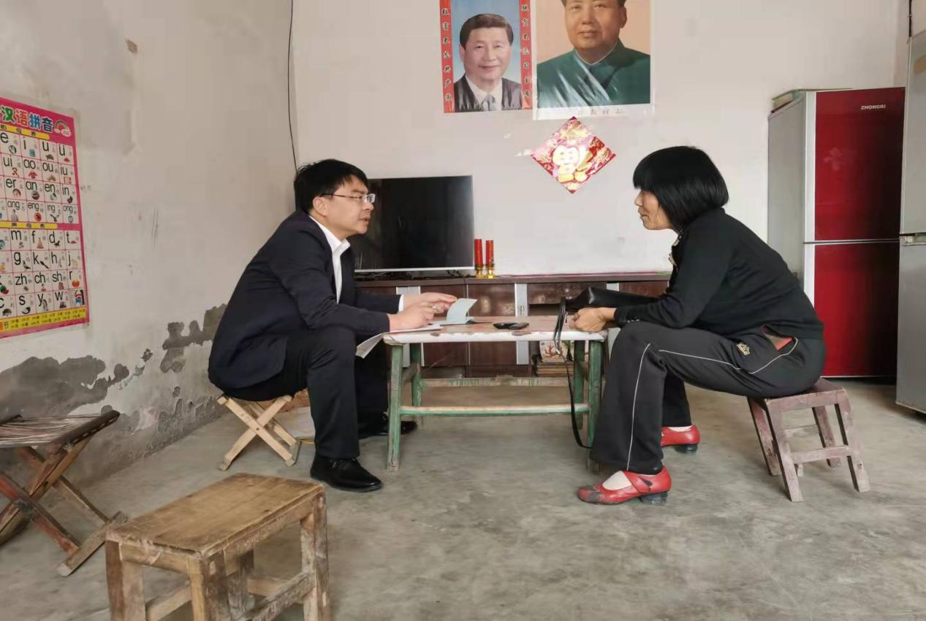

在当日走访工作结束之后，召开汇报会，会上听取今日走访工作内容，并对走访人员详细询问今日走访情况，记录问题并对提出的问题进行集体研判给出具体措施，给出整改期限。

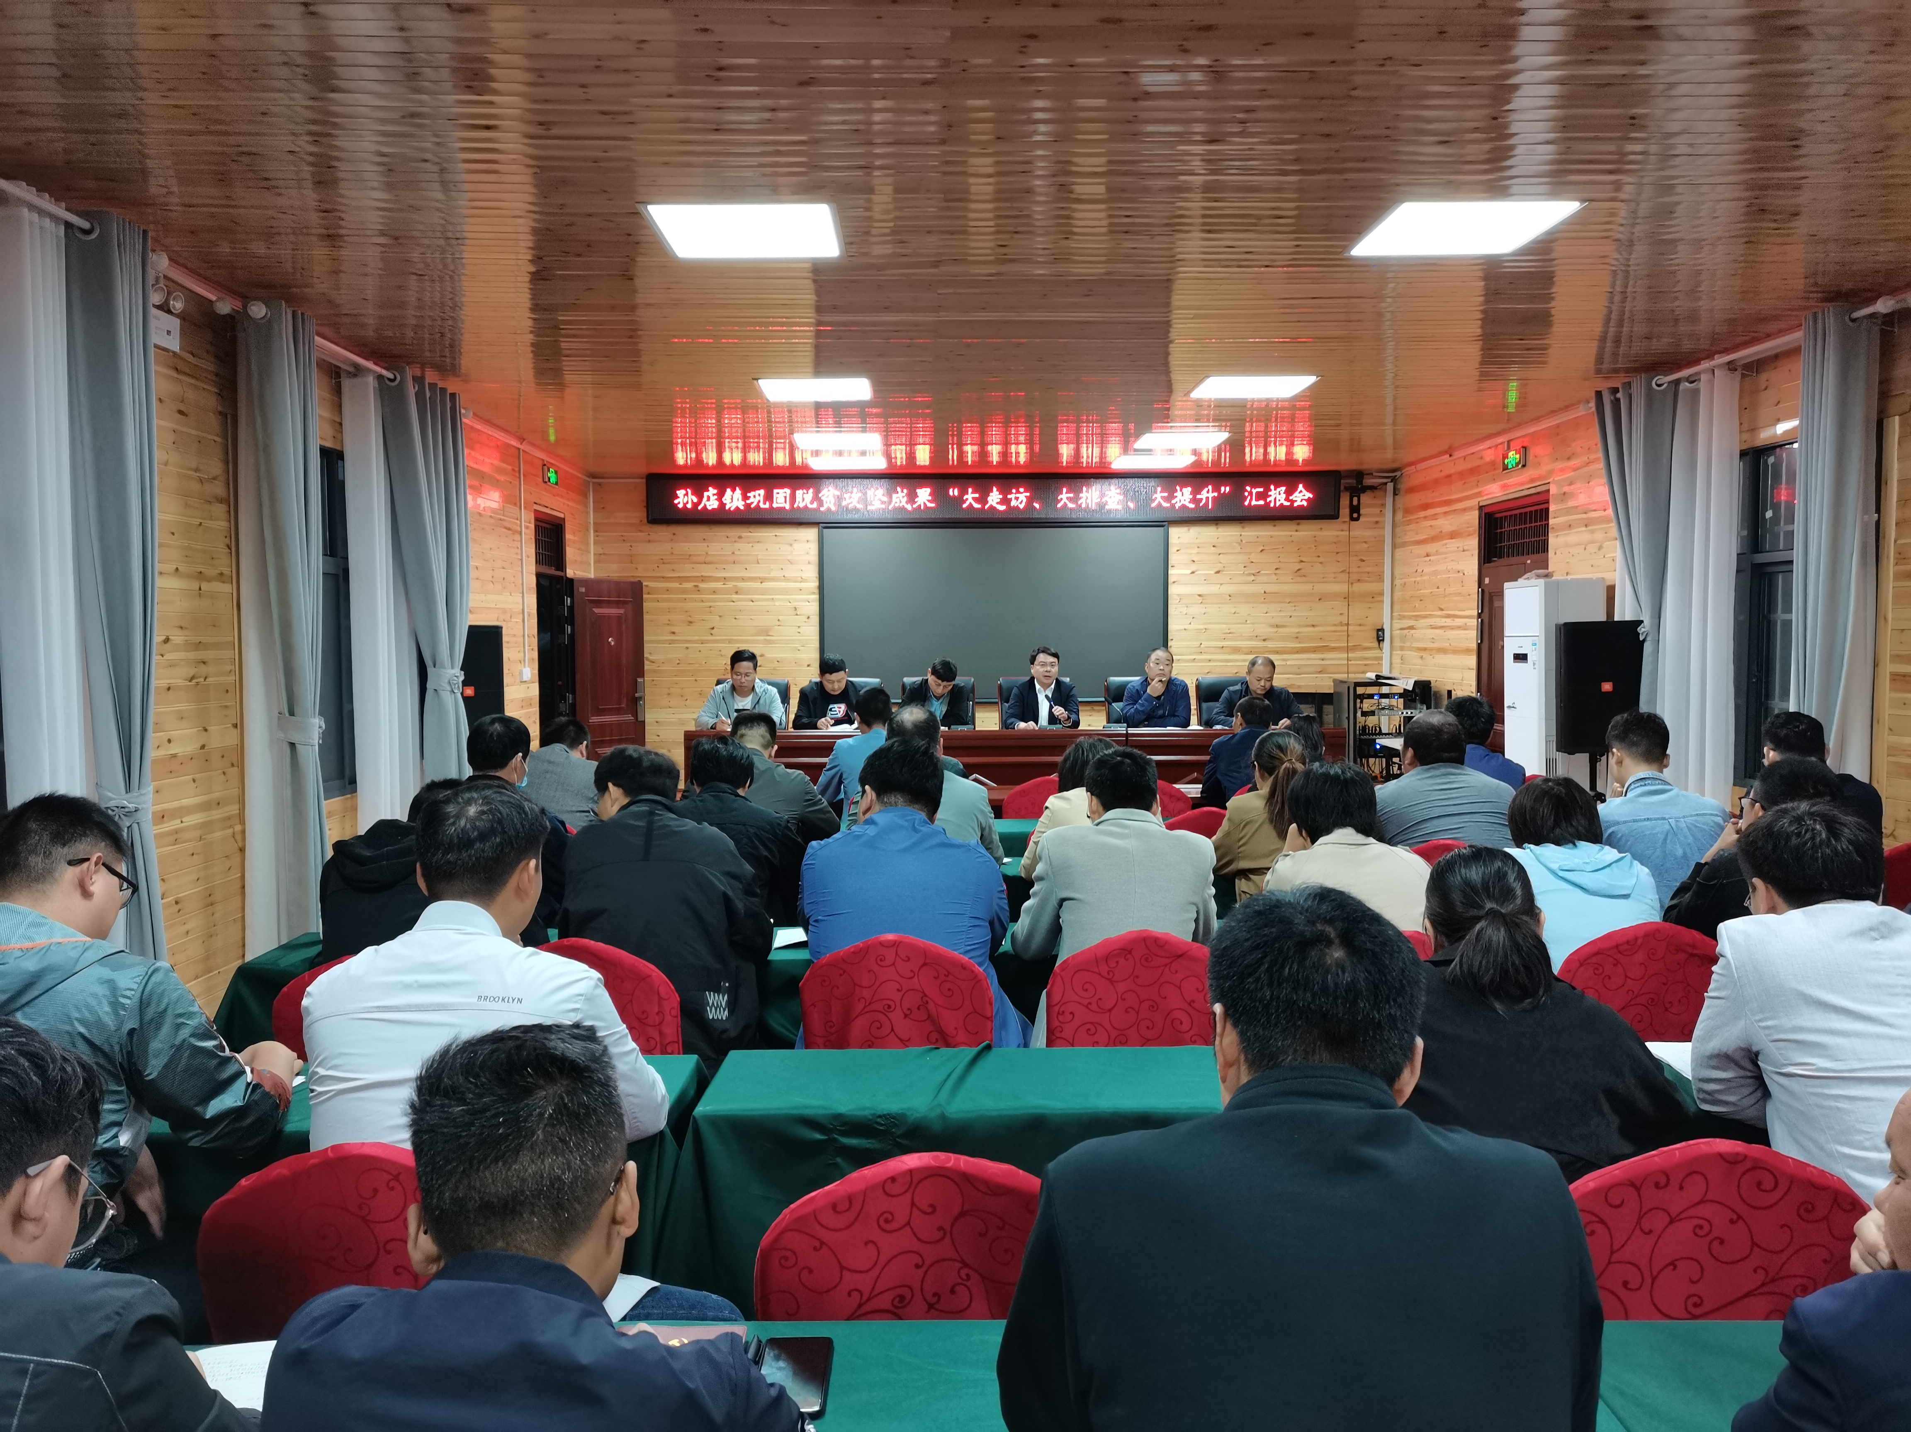

会议强调，做好大走访、大排查、大提升工作是一项政治任务，也是一项切实惠民的工作，要时刻保持高昂的激情，扛起责任意识，把群众的利益放在首位，在排查的过程中，做到不漏一户、不漏一人、不留死角、不走过场，确保攻坚成果更加稳定、更加持续、更加实效。

（孙店镇党政办）